
ESPAÑA


Universidad CEU San Pablo

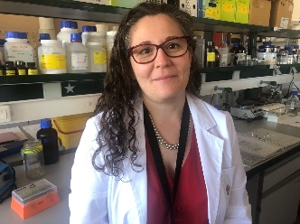
Rosario López Rodríguez
Profesora Titular de Farmacología. Doctorado en Farmacología y
Terapéutica. Investigadora en el área de la Farmacogenética y
Neurociencias.
Contacto - rosario.lopezrodriguez@ceu.es
PROYECTOS
- Desarrollo preclínico de compuestos inhibidores selectivos de las fosfatasas SHP-1 y SHP-2 para el tratamiento del consumo de alcohol durante la adolescencia y el daño cerebral resultante. Plan Nacional sobre Drogas (Ministerio de Sanidad, España). Investigador colaborador.
PUBLICACIONES
- López-Rodríguez R et al. Study of the Pleiotrophin/PTPRZ neurotrophic pathway in the hippocampus of rats exposed to chronic alcohol consumption and/or thiamine deficiency. Adicciones. 2025 Dec 23;37(4):383-394. English, Spanish. doi: 10.20882/adicciones.2464. PMID:41557452.
- Serra-Llovich A, et al. Pharmacogenomic Study of SARS-CoV-2 Treatments: Identifying Polymorphisms Associated with Treatment Response in COVID-19 Patients. Biomedicines. 2025 Feb 21;13(3):553. doi:10.3390/biomedicines13030553. PMID:40149530; PMCID: PMC11940783.
- Rodríguez-Zapata M et al. Pleiotrophin modulates acute and long-term LPS-induced neuroinflammatory responses and hippocampal neurogenesis. Toxicology. 2024 Dec;509:153947. doi: 10.1016/j.tox.2024.153947. Epub 2024 Sep 8. PMID: 39255863.
- Martinez-Cayuelas E, et al. Clinical description, molecular delineation and genotype-phenotype correlation in 340 patients with KBG syndrome: addition of 67 new patients. J Med Genet. 2023 Jul;60(7):644-654. doi: 10.1136/jmg-2022-108632. Epub 2022 Nov 29. PMID: 36446582.
- López-Rodríguez R, et al. Androgen receptor polyQ alleles and COVID-19 severity in men: A replication study. Andrology. 2023 Jan;11(1):24-31. doi: 10.1111/andr.13339. Epub 2022 Nov 28. PMID: 36375449; PMCID: PMC10098487.

